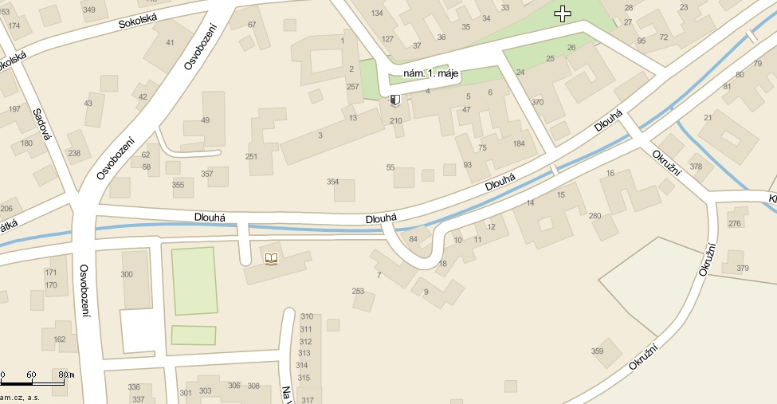
STARTytycenivodovodu@bvk.czT
CÍL
ŠKOLA

HŘIŠTĚ

NOVÁ
RESTAURACE

ŠATNY

ML. PŘÍPRAVKA
320 m

